Hồ sơ Phân tích “Phần mềm quản lý nhà sách”

Version 1.0

Sinh viên thực hiện:

21880018 – Trương Đình Chương

21880087 – Đặng Trần Phúc Nghi

**Bảng ghi nhận thay đổi tài liệu**

|  |  |  |  |
| --- | --- | --- | --- |
| **Ngày** | **Phiên bản** | **Mô tả** | **Tác giả** |
| 1/5/2023 | 1.0 | Phần mềm quản lý nhà sách | 1. Trương Đình Chương 2. Đặng Trần Phúc Nghi |
|  |  |  |  |
|  |  |  |  |
|  |  |  |  |

Mục lục

1. Sơ đồ logic 5

2. Chi tiết các kiểu dữ kiệu trong sơ đồ logic 6

2.1 Sach 6

2.2 PhieuNhapSach 6

2.3 ChiTietNhapSach 6

2.4 TheLoai 6

2.5 TacGia 6

2.6 KhachHang 6

2.7 HoaDonBanHang 6

2.8 ChiTietHoaDon 7

2.9 PhieuThuTien 7

2.10 QuyDinh 7

2.11 VaiTro 7

2.12 NhanVien 7

2.13 NguoiDung 7

# Sơ đồ logic

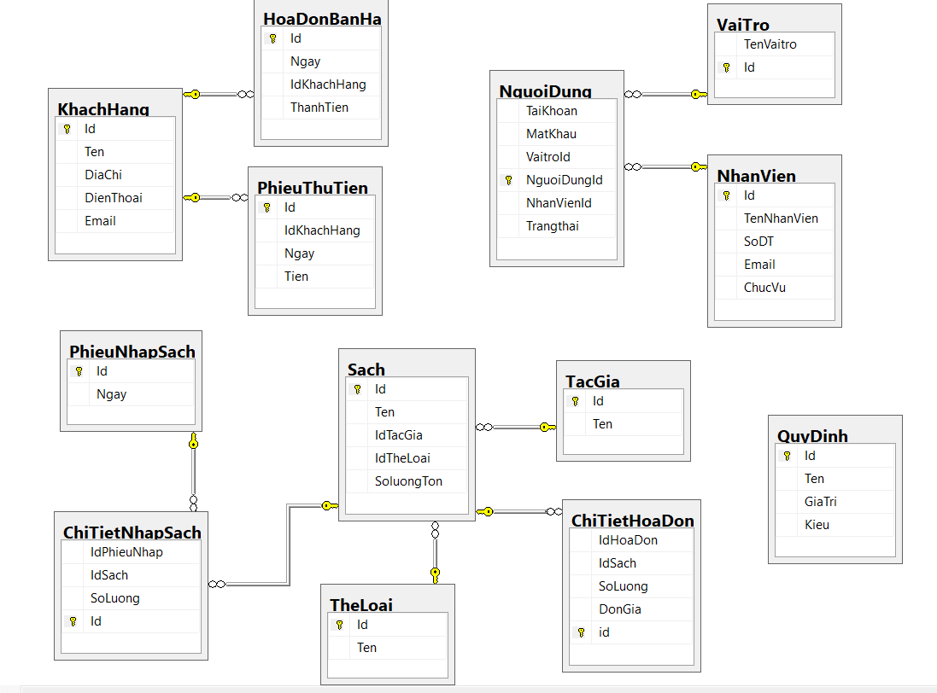

# Chi tiết các kiểu dữ kiệu trong sơ đồ logic

## Sach

* 1. Id: Int (PK)
  2. Ten: String
  3. IdTacGia: Int (FK)
  4. IdTheLoai: Int (FK)
  5. SoLuongTon: Int

## PhieuNhapSach

* 1. Id: String (PK)
  2. Ngay: DateTime

## ChiTietNhapSach

* 1. IdPhieu: Int (FK)
  2. IdSach: Int (FK)
  3. SoLuong: Int
  4. Id: Int (PK)

## TheLoai

* 1. Id: Int (PK)
  2. Ten: String

## TacGia

* 1. Id: Int (PK)
  2. Ten: String

## KhachHang

* 1. Id: Int (PK)
  2. Ten: String
  3. DiaChi: String
  4. DienThoai: String
  5. Email: String

## HoaDonBanHang

* 1. Id: String (PK)
  2. Ngay: DateTime
  3. IdKhachHang: Int (FK)
  4. ThanhTien: Int

## ChiTietHoaDon

* 1. IdHoaDon: String (FK)
  2. IdSach: Int (FK)
  3. SoLuong: Int
  4. DonGia: Int
  5. Id: Int (PK)

## PhieuThuTien

* 1. Id: String (PK)
  2. IdKhachHang: Int (FK)
  3. Ngay: DateTime
  4. Tien: Int

## QuyDinh

* 1. Id: Int (PK)
  2. Ten: String
  3. GiaTri: String
  4. Kieu: String

## VaiTro

* 1. Id: Int (PK)
  2. TenVaiTro: String

## NhanVien

1. Id: Int (PK)
2. TenNhanVien:String
3. SoDT: String
4. Email: String
5. ChucVu: String

## NguoiDung

* 1. TaiKhoan: String(UQ)
  2. MatKhau: String
  3. VaiTroID: Int (FK)
  4. NhanVienID :int (FK)
  5. NguoiDungId: int(PK)